TRƯỜNG THCS ĐẮC SỞ
THƯ VIỆN

“TUẦN LỄ HƯỞNG ỨNG HỌC TẬP SUỐT ĐỜI NĂM 2023”
Chào mừng Tuần lễ hưởng ứng học tập suốt đời năm 2023 với chủ đề: “Xây dựng năng lực tự học trong kỷ nguyên số”.
1, Ngọc
- Kính thưa các thầy cô giáo! thưa các anh chị và các bạn hs thân yêu!
Em xin giới thiệu em tên là Nguyễn Ánh Ngọc hs lớp 7a, còn bạn em tên là Nguyễn...Chúng em có mặt hôm nay để hưởng ứng tuần lễ học tập suốt đời
- Kính thưa các thầy cô giáo! và các bạn hs thân yêu!
Hiện nay, Internet đã kết nối toàn cầu, mạng xã hội ngày càng phát triển, hàng loạt các trang mạng với hàng trăm triệu người dùng như Facebook, Wechat, Weibo, Instagram,... đã cho thấy sự thu hút cực kì mạnh của loại công cụ này. Đặc biệt, với giới trẻ, những thế hệ nắm bắt tốt xu hướng, tinh nhạy trước những đổi mới của internet thì việc ham mê và sử dụng mạng xã hội là một điều tất yếu. Đa số các bạn trẻ hiện nay, hầu hết đều có cho mình một tài khoản Facebook, Weibo, Zalo,... chúng ta có thể được tự do bày tỏ những cảm xúc, suy nghĩ của mình, được thể hiện bản thân mình. Bên cạnh những lợi ích vô cùng to lớn mà mạng xã hội đem lại thì nó cũng gây ra những hậu quả khôn lường.
2, Diễm
- Kính thưa các thầy cô giáo! và các bạn hs thân yêu!
Chào mừng Tuần lễ hưởng ứng học tập suốt đời năm 2023 với chủ đề: “Xây dựng năng lực tự học trong kỷ nguyên số”.
Thư viện trường THCS Đắc Sở xin giới thiệu với bạn đọc cuốn sách: “Tài liệu hướng dẫn kỹ năng khai thác thông tin và ứng xử khi tham gia môi trường mạng cho học sinh – sinh viên”- Cuốn sách được Sở thông tin và truyền thông phát hành tại Hà Nội vào năm 2019
Cuốn sách gồm 12 trang, có chiều rộng là 17,5 cm và chiều dài là 24,5cm. Cuốn sách chứa đựng nhiều thông tin bổ ích về kĩ năng ứng xử khi tham gia môi trường mạng.
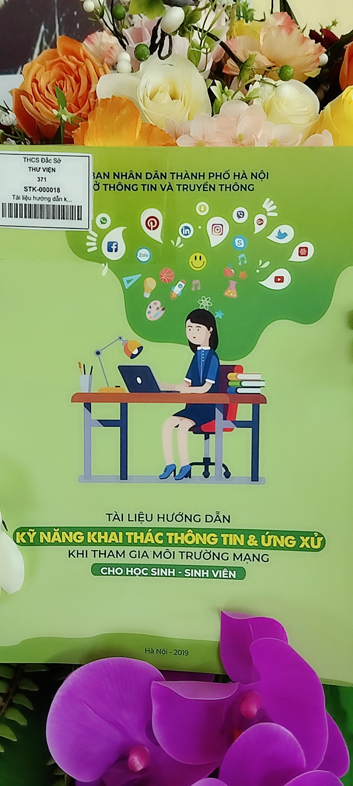
Khi xã hội của chúng ta càng phát triển, Internet ra đời đã tạo ra một cuộc cách mạng về liên kết xã hội và chia sẻ thông tin. Không thể phủ nhận những lợi ích mà Internet đem đến cho cộng đồng một số các tác động tích cực của mạng xã hội đem đến cho người dùng như giúp kết nối bạn bè, tìm kiếm thông tin giải trí, trau dồi kiến thức, kỹ năng; bày tỏ quan điểm cá nhân, giúp vận động trí não, lạc quan hơn khi tiếp cận thông tin tốt. tuy nhiên bên cạnh đó mạng xã hội cũng đem đến những tác động tiêu cực nhất định như giảm tương tác trực tiếp, gây “nghiện” mạng xã hội, lãng phí thời gian, lộ thông tin cá nhân, kích động bạo lực, lệch chuẩn về văn hóa, thông tin giả mạo,....
Điều đáng lo ngại là do nhận thức hạn chế của một bộ phận học sinh, sinh viên khi tham gia môi trường mạng đã vô tình phát tán, truyền tải những thông tin xấu.
3, My
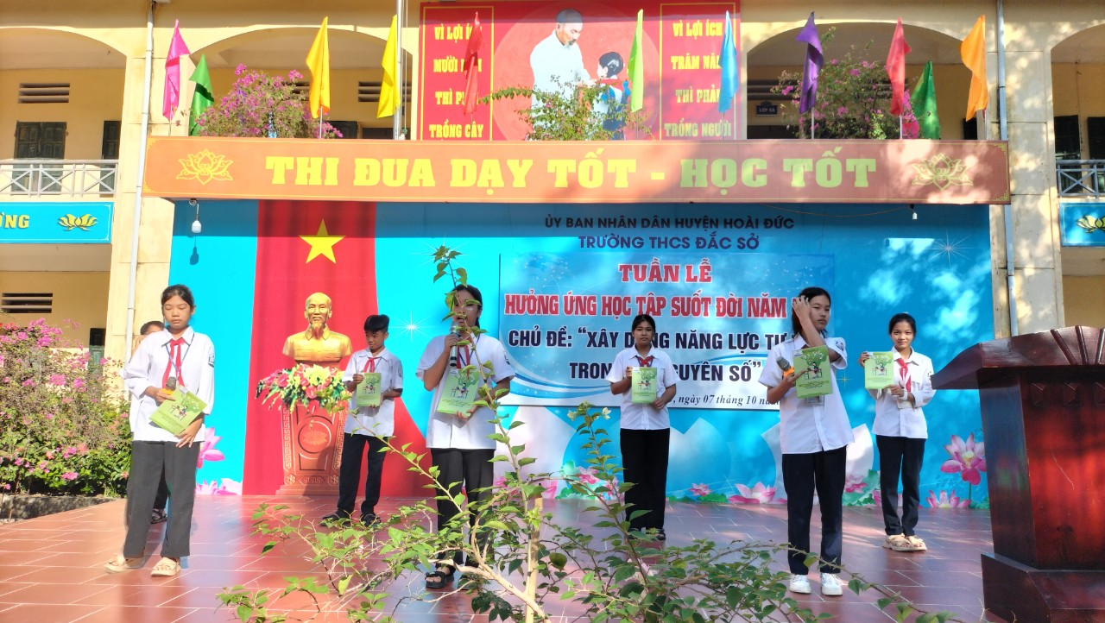
Cuốn tài liệu được biên soạn nhằm hướng dẫn cho học sinh, sinh viên cách khai thác thông tin hữu ích, nhận diện, phân biệt thông tin tốt – xấu, đúng – sai, từ đó có hành vi ứng xử đúng trên môi trường mạng, góp phần xây dựng môi trường thông tin lành mạnh.
Cuốn sách được chia làm 5 phần chính gồm:
- Phần 1.Tác động của mạng xã hội
- Phần 2. Kỹ năng tìm kiếm thông tin trên Internet: Cung cấp cho người đọc một số các kỹ năng cần thiết giúp nâng cao hiệu quả của công cụ tìm kiếm.
- Phần 3. Kỹ năng khai thác thông tin.
- Phần 4. Kỹ năng ứng xử khi tham gia môi trường mạng
- Phần 5. Trách nhiệm của người sử dụng.
Với mỗi nội dung của cuốn sách đã thể hiện rất rõ nét những điều được và mất đồng thời cũng đưa ra một số giải pháp giúp các bạn học sinh – sinh viên tiếp cận mạng Internet trong thời đại kỷ nguyên số này.
4, Ngọc:
Điều mà em ưng ý nhất là cuốn sách đã chỉ ra cho mọi người thấy một số tác động tích cực của mạng xã hội đem lại:
Mạng xã hội giúp chúng ta cập nhật được những tin tức hàng ngày, lưu giữ những kỉ niệm đẹp mà được ghi lại bằng những bức ảnh hay video thú vị. Nó cũng là nơi giao lưu kết bạn, trò chuyện học hỏi vô cùng hiệu quả, kết nối những con người chưa từng quen biết nhưng vì cùng chung sở thích, cùng nhau một đam mê nào đó mà rút khoảng cách, mang con người lại gần nhau hơn.ví dụ: Facebook được nhiều bạn trẻ sử dụng để tìm kiếm thông tin học tập với những bài chia sẻ hay, bổ ích, những trích dẫn, kinh nghiệm học tập vô cùng lý thú. Nhiều bạn còn tận dụng tài khoản của mình để tập tành kinh doanh, vừa mang lại nguồn thu nhập khá khá vừa học hỏi được nhiều kinh nghiệm kinh doanh qua mạng. Mạng xã hội với tốc độ truyền tin nhanh chóng, giúp ta nắm bắt được những thông tin nóng đang diễn ra mỗi ngày, giúp ta biết nhiều hơn những hoàn cảnh khó khăn cần giúp đỡ để chia sẻ và đồng cảm với họ thông qua các hoạt động từ thiện qua mạng.
5, Diễm
Tuy nhiên cuốn sách đã chỉ ra cho mọi người thấy một số tác động tiêu cực của mạng xã hội đem lại:
ta cũng không thể phủ nhận rằng giới trẻ hiện nay đang nghiện mạng xã hội trầm trọng. Mạng xã hội trở thành một chất gây nghiện lớn với những học sinh, sinh viên đang ngồi trên ghế nhà trường. Nhiều người xem đó là nguồn sống, dành quá nhiều thời gian vào các trang mạng chỉ để lướt dạo như một thói quen. Đến giảng đường không học bài, hoặc ngủ hoặc chơi Facebook, hoặc chụp ảnh đăng. Đi ăn, đi làm, ngủ, cũng mang theo chiếc điện thoại của mình mà không biết chán. Mạng xã hội đang từng ngày ăn sâu và làm xói mòn đi sức khỏe, tiền bạc, tình cảm của con người mà ta vô tình không để ý tới. Nhiều người trẻ còn coi đó là nơi để trút những bực tức, giận hờn, ghen tuông, xỉa xói, chửi rủa nhau thậm tệ. Đáng nói hơn, một số còn lan truyền những thông tin không lành mạnh, những tin rác chưa được kiểm chứng gây bức xúc trong dư luận, đồng thời hạ uy tín và danh dự của người khác. Vì thế mà nhiều khi chỉ một vài lời nói thiếu thiện ý, hoặc gây hiểu nhầm nhau trên mạng xã hội mà gây nên những hậu quả nghiêm trọng như đánh nhau. Nhiều học sinh chỉ lao vào thế giới ảo mà trở nên trầm cảm, tự ti, không tham gia giao tiếp với mọi người, mất dần khả năng hợp tác, hòa nhập với đời sống thực tại.
6, My:
Trong cuộc sống ngày nay, công nghệ ngày càng phát triển, các bạn trẻ nên nhìn nhận đúng về vai trò của nó trong cuộc sống mỗi người. Tức là phải hiểu rằng nó là công cụ phục vụ cho cuộc sống chúng ta, đừng biến nó thành kẻ điều khiển vô hình và để nó chi phối đời sống của mình. Thay vì lên các trang mạng quá nhiều, các bạn hãy dành thời gian cho gia đình, gặp gỡ bạn bè, đọc sách giao lưu hay làm nhiều việc khác. Hãy dành những lúc rảnh rỗi cho các hoạt động xã hội, từ thiện hay tình nguyện hơn là việc nằm nhà đắm mình vào một thế giới ảo không có thực.
Đừng để mạng xã hội biến mình thành một nạn nhân, hãy nhiệt huyết với công việc, cống hiến sức trẻ và thành xuân của mình cho hoạt động cộng đồng, đừng phung phí thời gian cho lướt web, cho việc like hay bình luận dạo mỗi ngày. Đó là những điều vô bổ đang dần giết mòn cuộc sống chúng ta. Cần phân bố thời gian cho công việc, cuộc sống và mạng xã hội hợp lý, đừng để phụ thuộc vào mạng xã hội, biết chắt lọc những thông tin hữu ích trong thế giới ảo phục vụ cho cuộc sống của mình.

7, NgọcCó thể nói cuốn tài liệu: "Kỹ năng khai thác thông tin và ứng xử khi tham gia môi trường mạng" chứa đựng những kiến thức cơ bản về cách ứng xử trên môi trường mạng, phân biệt thông tin tốt xấu đúng sai, từ đó có cách ứng xử đúng đắn.
Hi vọng các bạn và thầy cô cùng tìm đọc và giới thiệu cho người thân của mình để chúng ta cùng hiểu về cuốn sách này nhé.

8, Diễm:
Cuối cùng, chúng em xin kính chúc các thầy cô giáo và các bạn học sinh luôn mạnh khỏe. Hẹn gặp lại các thầy cô và các bạn trong các buổi giới thiệu sách lần sau!
Một lần nữa xin cảm ơn sự lắng nghe của các bạn!

XÁC NHẬN CỦA BAN GIÁM HIỆU | NHÂN VIÊN THƯ VIỆN

Một số hình ảnh GTS 